**重庆文理学院教务处**

**院教〔2023〕53号**

**重庆文理学院修业大学堂第十一期暨高校教师“五项”数字化教学技能实操及创新教学模式应用培训的通知**

各二级学院：

在学校的高度重视和统一部署下，为了进一步深入推进我校数字赋能教师教学工作，学校决定于5月27至28日组织开展“修业大学堂第十一期暨高校教师‘五项’数字化教学技能实操及创新教学模式应用”培训。具体事宜安排如下：

**一、培训时间**

2023年5月27日上午9:00-11:30 下午2:30-5:00

2023年5月28日上午9:00-11:30 下午2:30-5:00

**二、培训对象**

各二级学院教学院长、教学管理人员和一线教师。

**三、培训方式与要求**

1.教师线上听课（直播+回放），各学院不少于5人，一流课程负责人原则上应参加。

2.各学院组织开展专题教研活动，由参训教师代表分享学习收获，请各学院做好专题教研活动过程记录备查。

**四、培训内容及专家**

**（一）教育数字化转型与实施**

**专家：**刘玲，教育学博士，北京大学数字化学习研究中心、国家智能社会治理（教育）特色试验基地研究人员。研究方向：混合式学习设计、学习行为分析。曾获北京大学教学成果团队特等奖、一等奖、北京市高等教育教学成果一等奖。参编和译著多部专著。

**（二）人工智能技术赋能教育教学方式变革和发展趋势**

**专家：**方海光，首都师范大学教授、博士研究生导师，教育部新型教与学国家级实验区专家，教育部智慧教育国家级示范区专家，《教师数字素养》标准主要起草人。

**（三）数字化背景下的课堂教学评估理论与实践**

**专家：**李青，北京邮电大学教授，硕士生导师。研究方向为智慧教育环境、数据驱动教学和学习技术标准化。近10年来，主持省部级研究课题5项，其他科研课题10多项，主持研制发布国家标准2项，国际标准1项。

**（四）高校智慧学习空间构建与教学模式创新实践**

**专家：**李鸿飞，博士，研究员，湖北省“彩虹学者”，教育部教学信息化与教学方法创新教学指导委员会委员。曾获国家教学成果奖特等奖、省部级科技进步奖等奖项4项。

**（五）数字化转型背景下大学教学创新设计的理念与实践**

**专家：**郭建鹏，厦门大学教授，博士生导师。著有《翻转课堂与高校教学创新》、《探寻教与学的科学和方法》等多部著作，主持多个国家级、部省级课题，曾获省级教学成果一等奖、社会科学优秀成果奖等多个奖项。

**五、参训须知**

（一）请参训教师于5月26日上午下班前使用微信扫描如下二维码填写信息报名，点击免费领取课程，输入报名信息，点击保存，再次点击免费领取课程，查看商品即可。

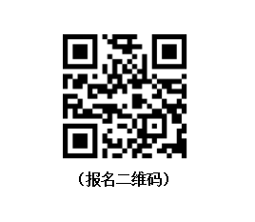（二）观看链接（手机、电脑都可以用）

复制下方链接到浏览器，使用微信（填写报名信息时所用微信）扫描二维码登录观看。↓↓↓↓↓

https://appfA73N8937598.h5.xiaoeknow.com/p/course/column/p_64585d6fe4b0b2d1c4129240（课程链接）

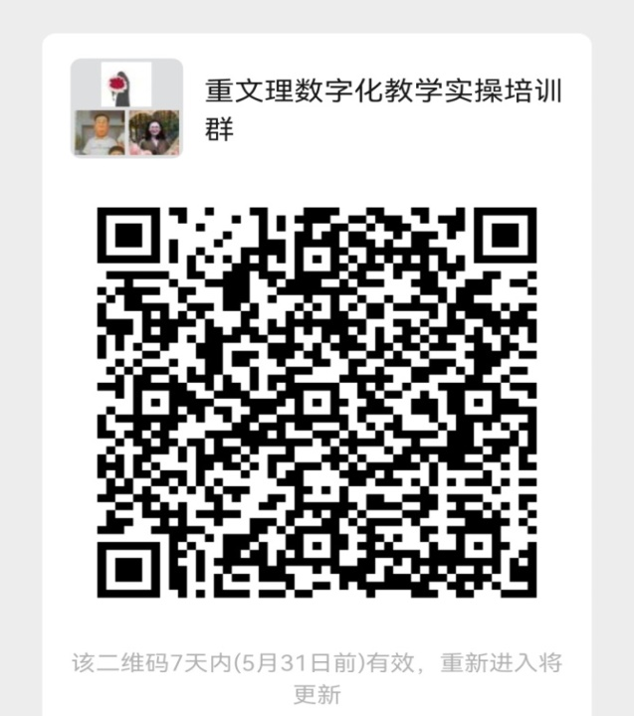3.为了便于大家咨询和答疑，请老师们再扫码进入“重文理数字化教学实操培训群”微信交流群里，以便及时了解培训信息和便于咨询。

联系人：黄老师 电话：49575990，615874

特此通知

附件：重庆文理学院修业大学堂第十一期参会教师报名汇总表

教务处

2023年5月24日

附件

**重庆文理学院修业大学堂第十一期参会教师报名汇总表**

学院名称： 汇总人： 联系电话：

|  |  |  |  |  |  |
| --- | --- | --- | --- | --- | --- |
| 序号 | 教师姓名 | 职称（职务） | 主讲课程 | 联系电话 | 备注 |
|  |  |  |  |  |  |
|  |  |  |  |  |  |
|  |  |  |  |  |  |
|  |  |  |  |  |  |